英国北安普顿大学夏季学生短期交流项目招生公告

一、学校介绍
英国北安普顿大学（University of Northampton）位于英格兰中心的北安普顿市，是英国新兴大学的代表性学府。英国教育部教学质量评估(TEF)银奖获得者。国际学生满意度(ISB)常年位居英国高校前列，拥有超过20年国际暑期项目运营历史，以高质量的教学水平和卓越的学生体验著称。大学主校区Waterside Campus(水畔校区)于2018年正式启用，总投资3.3亿英镑，将教学，住宿，图书馆与学生生活空间高度整合，为国际学生提供现代化的沉浸式学习环境。
学校地理位置优越，位于英格兰核心交通枢纽，距离伦敦，牛津，剑桥仅需1小时车程，既能享受宁静安全的大学城氛围，又能便捷接触英国核心学术资源。北安普顿大学开展国际夏校项目已有20余年历史，形成了成熟的短期学术项目管理体系，每年接待来自全球超过20多个国家的学生。
二、项目介绍
项目时间：项目时间 2026年7月19日-2026年8月2日
项目优势：
- 真实大学课堂体验
全程使用北安普顿大学标准教学设施，参与Seminar讨论与Presentation展示，体验英国高等教育特有的批判性思维训练与独立研究模式。
- 专业导向的模块化课程
区别于语言培训型夏令营，项目设置英语强化+专业探索+学术技能三大核心模块，帮助学生验证未来专业方向。
- 全封闭式校园生活
入住2018年新建的水畔校区单人学生公寓(独立卧室，共享卫浴)，使用大学图书馆，学习中心与体育设施，体验完整的英国大学生态。
- 深度学术文化参访
项目不仅包含牛津，剑桥，伦敦的经典文化探索，更安排牛津大学学院制深度研学(含内部学术讲座)，理解英国大学教育的历史传承。
- 20年国际项目运营经验
依托大学成熟的国际夏校体系，课程节奏与难度经过专门设计，特别适合首次接触英国教育的中国学生平稳过渡。
课程内容
学术英语训练：提升英语表达能力，告别“只会考试不会交流”；
专业体验课程：商务/设计/艺术等多方向探索；
学术技能训练：提前适应 Seminar, Presentation 等海外课堂模式；
英国文化研学：牛津，剑桥，伦敦城市探索；
英式社交体验：下午茶文化，博物馆探访，沉浸式感受英伦生活。
住宿安排：
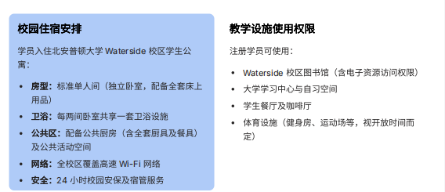
三、费用详情
本项目费用每人2000英镑，由学生自行承担。学校相关学院和国际交流处将进行评选，为其中15名优秀入选同学提供学生海外学习、实习资助，资助额不超过每人6000元，资助类别可涵盖旅费、保险、津贴、签证服务等。最终录取名单和资助名单将在学校OA网站公示。
项目费用包含：课程费，讲座费，英国接送机（学生需统一到达回程），上课期间午餐费，英国旅游交通，住宿费（提供部分床上用品和厨房设备)
四、申请截止时间及申请方式等
1.报名截止日期：2026年5月20日
2.申请提交方式：学生可通过融合门户（scloud.sbs.edu.cn）或i上商里面的“学生海外学习交流申请”系统进行线上报名。
3、报名人数：25名左右
五、项目咨询
国际交流处：李老师 奉浦校区综合楼813办公室，每周四。电话：021-64870541

两周行程安排：
请注意，以下行程为预设安排，具体授课主题及参访日程可能根据实际情况进行微调。

